Wykonanie generalnego remontu ścieżki dydaktycznej „ Tokarnia -Groń” znajdującej się w Leśnictwie Tokarnia - Nadleśnictwo Myślenice.
Zamówienie obejmuje:
- Wykonanie z drewna stelaży na tablice edukacyjne ( o wymiarach 100x150 cm) w ilości 12 szt. oraz 1 szt. stelaża drewnianego na tablicę o wymiarach 200x100 cm. Stelaże powinny być wykonane z drewna – kantówki o minimalnym przekroju 8 x 8cm wraz zadaszeniem. Dach stelaży należy wykonać z desek lub gontu drewnianego Stelaż oraz dach musi zostać zabezpieczony impregnatem do drewna (kolor wg. wskazań inwestora).
Przykładowy stelaż wraz tablicą:
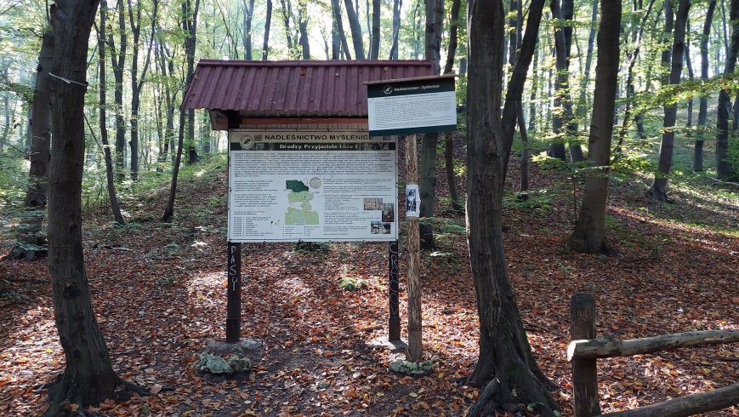
- Montaż nowych stelaży na tablice na gruncie na kotwach zamocowanych w stopie fundamentowej.
- Zamontowanie nowych tablic w stelażach – 13 szt. przy pomocy wkrętów, blachowkrętów. Tablice dostarcza zamawiający.
- Impregnacja drewnianych koszy na śmieci – 3 szt.
- Wykonanie oraz ustawienie w terenie ( według wskazań zamawiającego) drewnianego stołu o długości blatu ok 3,5 m i szerokości 70-80 cm. Stół należy wykonać z drewna struganego. Stół należy zabezpieczyć impregnatem do drewna (kolor wg. wskazań inwestora).
- Wykonanie oraz ustawienie w terenie 2 szt. ławek drewnianych o długości równej długości blatu stołu tj. ok. 3,5 m. Ławki należy wykonać z drewna struganego. Ławki należy zabezpieczyć impregnatem do drewna (kolor wg. wskazań inwestora).
- Termin realizacji zamówienia do 31.12.2022 r.

